**Отчёт о работе районного методического объединения Школа молодого педагога Каргасокского района в 2024-2025 учебном году**

**Содержание**

1.Цель и задачи ШМП_________________________________________________________2

2.Проведённые РМО ШМП_____________________________________________________3

3.Ссылки и публикации о работе ШМП___________________________________________8

4.Достижения молодых педагогов за 2024-25 учебный год__________________________10

5.Муниципальный дистанционный конкурс для педагогов «Лучшая методическая разработка»_________________________________________________________________12

6.Статистика молодых педагогов, принявших участие в районных заседаниях ШМП___13

7.Выводы___________________________________________________________________13

8.Планирование на 2025-26 учебный год_________________________________________15

**1.Цель и задачи ШМП**

РМО Школа молодого педагога в этом учебном году работала над методической темой «Формирование функциональной грамотности обучающихся как механизм повышения качества образования». Данная тема способствует созданию условий для профессиональной и социальной адаптации молодых педагогов.

Основная **цель** работы Школы – создание организационно-методических условий для успешной адаптации молодых специалистов в условиях современной школы.

**Задачи:**

1.Содействие ускорению процесса профессиональной и социальной адаптации молодых педагогов.

2.Установление отношений сотрудничества и взаимодействия между молодыми специалистами и опытными педагогами. Организация наставничества (обучение молодых специалистов формам и методам работы, оказание им методической и практической помощи).

3.Формирование психологической компетентности.

4.Организация методического сопровождения молодых педагогов в создании и реализации образовательных программ и инновационных проектов.

5.Удовлетворение потребности молодых специалистов в непрерывном образовании.

6.Содействие в участии в профессиональных конкурсах.

**2.Проведённые РМО ШМП**

В 2024-25 учебном году было проведено 2 заседания РМО ШМП. 14 октября 2024 заседание районной Школы молодого педагога было посвящено теме «Обновлённый ФГОС. Функциональная грамотность.» на базе МБОУ «Каргасокская СОШ-интернат №1», а 12.05.2025 Итоговое заседание районной ШМП по теме «Создание единого образовательного пространства для детей с разными возможностями» на базе МБОУ «Каргасокская СОШ №2». Все мероприятия были направлены на развитие профессиональных качеств педагогов и повышение методической и педагогической компетентности.

|  |  |  |  |  |  |  |  |  |  |
| --- | --- | --- | --- | --- | --- | --- | --- | --- | --- |
| Участники | РМО 14.10.2024 | | Инклюз  вектор  20.12.25 | Метод.день  Васюг.округ  07.02.2025 | | Метод.день  Вертикос 11.02.2025 | | РМО 12.05.2025 | |
| уроки | м-кл | уроки | ур | м-кл | уроки | м-кл | уроки | м-кл |
| Молодые педагоги | 2 | 4 | 3 | 3 | 3 | 1 | 1 | 3 | 2 |
| Опытные педагоги | 2 | 1 |  | 10 | 5 | 8 | 6 | 1 | 2 |
| Совместно | - | - |  | - | - | 2 | - | 1 | 2 |
| Итого | 4 | 5 | 3 | 13 | 8 | 11 | 7 | 5 | 6 |

|  |  |  |  |  |
| --- | --- | --- | --- | --- |
| РМО | Кол-во  заседаний | Кол-во  открытых уроков | Кол-во  мастер-классов | Участие педагогов в проф.  конкурсах |
| Школа молодого педагога | 2 +  2 метод.дня | 12 +  3 урока на Регион. мастерской «Инклюзив.вектор» | 12 | 2  (1 очное,  1 заочное) |

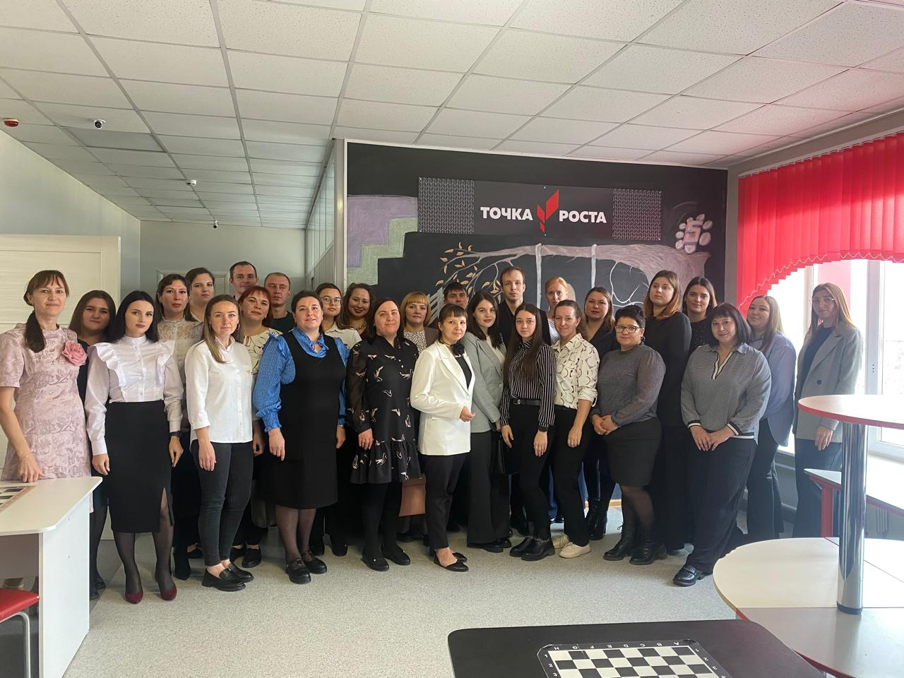

РМО ШМП на базе МБОУ «Каргасокская СОШ-интернат №1» 14.10.2024

**В осеннем заседании Школы молодого педагога** приняло участие 32 педагога из школ Каргасокского округа: МБОУ «Каргасокская СОШ-интернат №1», МБОУ «Каргасокская СОШ №2», МБОУ ДО «КСШ», МБДОУ ДО «Каргасокский ДДТ», МКОУ «Новоюгинская СОШ», МКОУ «Павловская ООШ». На мероприятии было показано 4 открытых урока и 5 мастер-классов.

**20 декабря 2024 года** на базе МБОУ «Каргасокская СОШ-интернат №1» прошла **Региональная педагогическая мастерская «Инклюзивный вектор»**. В этом мероприятии приняли участие 3 молодых педагога (Михайлов Степан Геннадьевич, Костарева Екатерина Николаевна, Новосельцева Дарья Сергеевна) и руководитель Школы молодого педагога Перемитина Оксана Валерьевна. Цель мероприятия - повышения качества общего образования обучающихся с ОВЗ и с инвалидностью на территории Томской области. Уроки получились разнообразными и насыщенными. Педагоги показали высокий профессионализм, знание современных педагогических технологий.

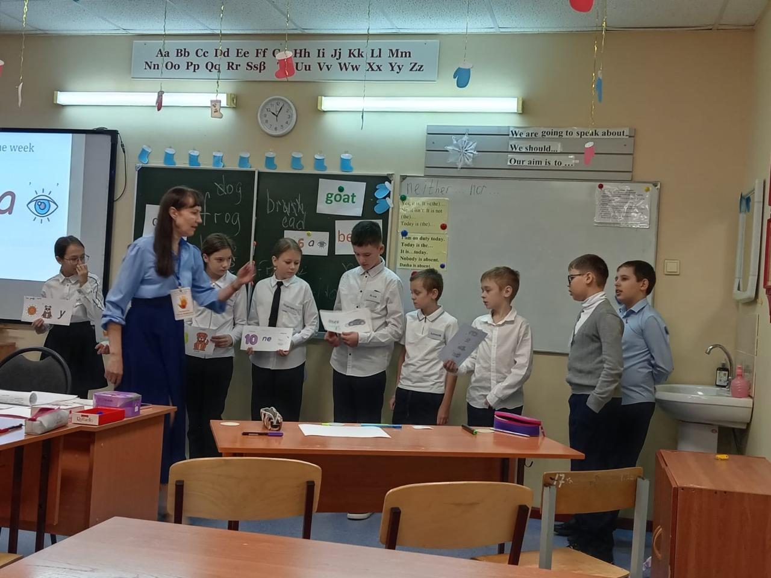

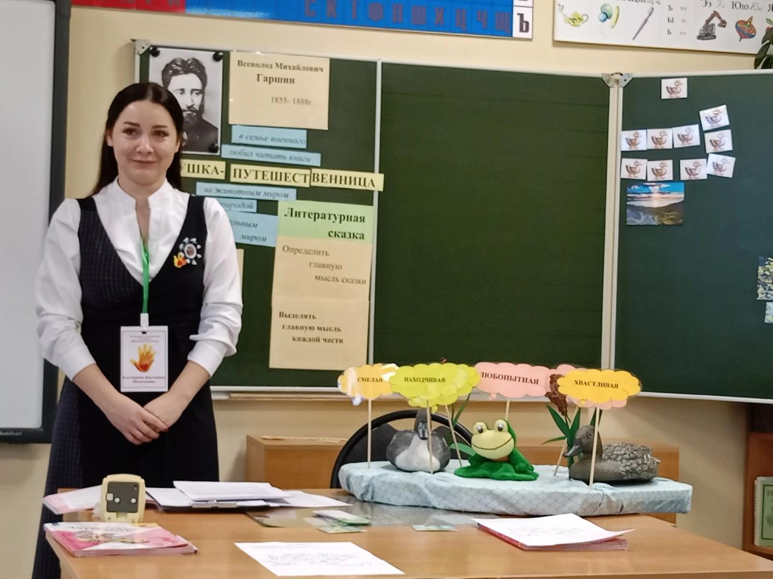 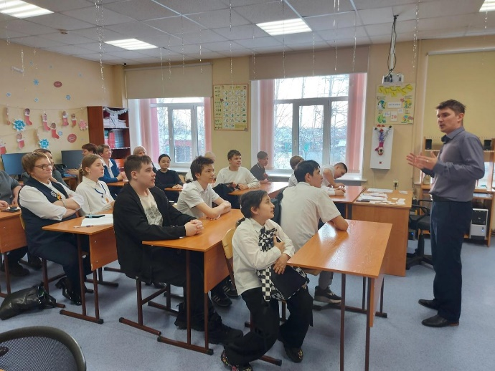Ссылка [«Инклюзивный вектор»](https://uooip-kargasok.uoedu.ru/news-svc/item?id=825104&lang=ru&type=news&site_type=uo)

**7 февраля 2025** на базе МКОУ «Средневасюганская СОШ» прошел **методический день образовательных   организаций Васюганского образовательного округа** по теме «Формирование функциональной грамотности обучающихся как средство повышения качества образования».

В мероприятии приняли участие руководители районных методических объединений, специалисты Управления образования, опеки и попечительства, педагоги МКОУ «Мыльджинская ООШ» и МКОУ «Средневасюганская СОШ», всего 42 педагога и воспитателя школ и детских садов Каргасокского и Васюганского образовательного округа. Практическая часть мероприятия состояла из двух блоков и представляла собой серию открытых уроков и мастер-классов, проведенные учителями и воспитателями предметных секций: физико-математического, естественнонаучного, технического циклов, секции гуманитарного цикла, методического объединения учителей начальных классов и методического объединения педагогов дошкольного образования. В рамках мероприятия было проведено 7 мастер-классов, 13 открытых уроков, 2 практических занятия с воспитанниками дошкольной группы и 6 выступлений. **Из них молодые педагоги провели 3 урока и 3 мастер-класса.**

Учителя поделились новыми приемами и методическими находками.  Методические дни позволяют учителям обмениваться опытом, делиться лучшими практиками и повышать свою квалификацию. Мастер-классы и открытые уроки дают возможность увидеть разные подходы к преподаванию, узнать новые методики и техники работы с учениками. Это помогает улучшить качество образования и сделать учебный процесс более интересным и эффективным для всех участников.

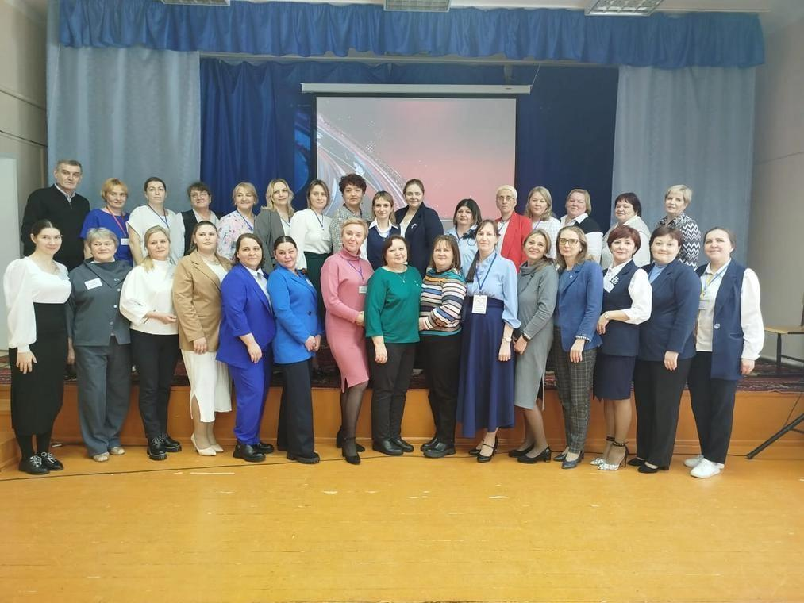

Ссылка [7 февраля на базе МКОУ «Средневасюганская СОШ» прошел методический день образовательных организаций](https://uooip-kargasok.uoedu.ru/news-svc/item?id=861033&lang=ru&type=news&site_type=uo)

**11 февраля 2025 на базе «МКОУ Вертикосская СОШ» прошёл методический день «Функциональная грамотность 2:0, от теории к практике».** В мероприятии приняли участие 37 педагогов образовательных организаций Каргасокского и Тымского образовательного округов. Проведено 10 уроков, 6 мастер классов, 3 семинара- практикума. **Из них молодые педагоги провели 3 урока и 1 мастер-класс**. В конце методического дня руководитель проектов регионального отделения Движения первых Кинцель Артур Сергеевич выступил с докладом «Флагманские проекты Движения первых».

Мероприятие прошло в очень дружеской и продуктивной атмосфере. Педагоги активно участвовали в обсуждении актуальных вопросов образования, делились своими успехами и трудностями, а также получали ценные советы от коллег. Все мероприятия были организованы на высоком уровне, что способствовало эффективному обмену опытом и знаниями.

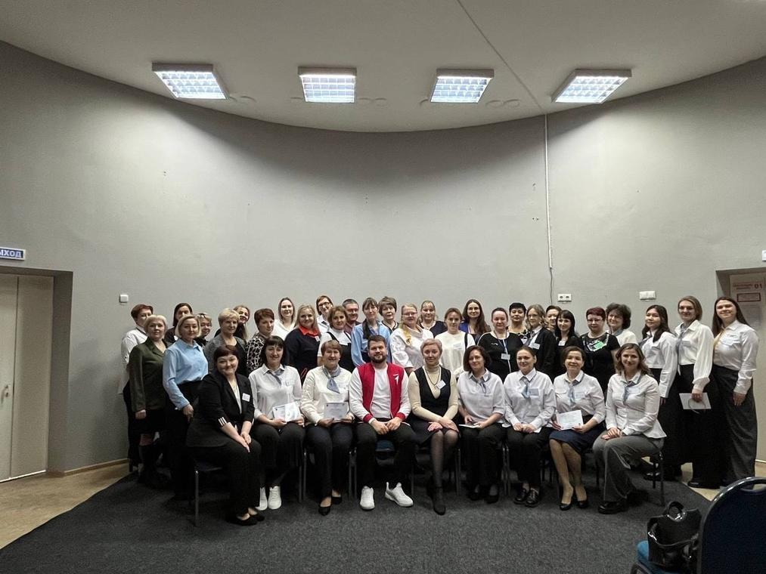

Ссылка [11 февраля на базе «МКОУ Вертикосская СОШ» прошёл методический день «Функциональная грамотность 2:0](https://uooip-kargasok.uoedu.ru/news-svc/item?id=864608&lang=ru&type=news&site_type=uo)

**Стажировка молодых педагогов.** 9 молодых педагогов из трех школ муниципалитета (МКОУ "Вертикосская СОШ", МКОУ "Усть-Тымская ООШ", МКОУ "Средневасюганская СОШ") приняли участие в образовательной стажировке **12 марта на базе МБОУ “Каргасокская СОШ-интернат № 1” и МБОУ “Каргасокская СОШ №2”.** В течение дня они посетили 36 открытых уроков и получили необходимые консультации по организации учебной деятельности у опытных педагогов.

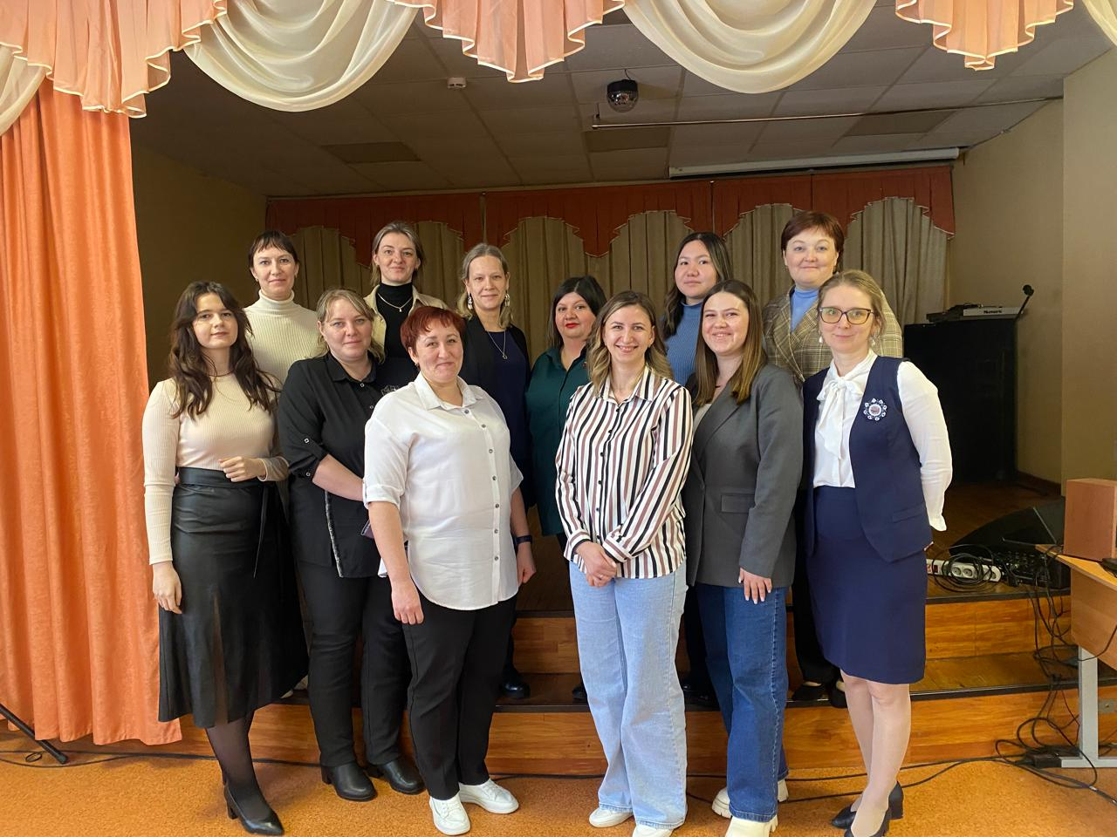Посещение открытых уроков позволяет молодым педагогам увидеть разные подходы к обучению, методы взаимодействия с учениками и способы организации учебного процесса. Это помогает обогатить личный опыт и найти новые идеи для своей работы.  Такие мероприятия важны для профессионального развития молодых учителей, и они несомненно будут проводиться в следующем учебном году.

Ссылка #УООиПМОКаргасокскийрайон [Прошла стажировка молодых педагогов](https://uooip-kargasok.uoedu.ru/news-svc/item?id=892701&lang=ru&type=news&site_type=uo)

**Двенадцатого мая** прошло итоговое заседание районной Школы молодого педагога по теме «Создание единого образовательного пространства для детей с разными возможностями» на базе МБОУ «Каргасокская СОШ №2», в котором приняло участие 38 педагогов из школ Каргасокского округа: МБОУ «Каргасокская СОШ-интернат №1», МБОУ «Каргасокская СОШ №2», МБОУ ДО «КСШ», МКОУ «Новоюгинская СОШ», МКОУ «Павловская ООШ» и МКОУ «Сосновская ООШ». А также были приглашены **Кирьянова Марина Петровна**, начальник отдела опеки УОО и П, которая осветила тему «Своевременное выявление нарушение прав и законных интересов детей, реагирование», и **Шашина Виктория Сергеевна**, начальник отдела правовой и кадровой работы УОО и П, с выступлением «Правовой ликбез для молодых педагогов». Коллеги из управления образования также ответили на другие вопросы, которые интересовали молодых педагогов. **На мероприятии было показано 5 открытых уроков и 5 мастер-классов**. В заключение дня Баховец Марина Алексеевна, Михайлов Степан Геннадьевич, педагоги-психологи МБОУ «Каргасокская СОШ № 2», и Перемитина Оксана Валерьевна,учитель английского языка и руководитель Районной школы молодого педагога, организовали Интеллект-квест для педагогов. Мероприятие закончилось на позитивной ноте, все были очень довольны насыщенно проведённым днём.

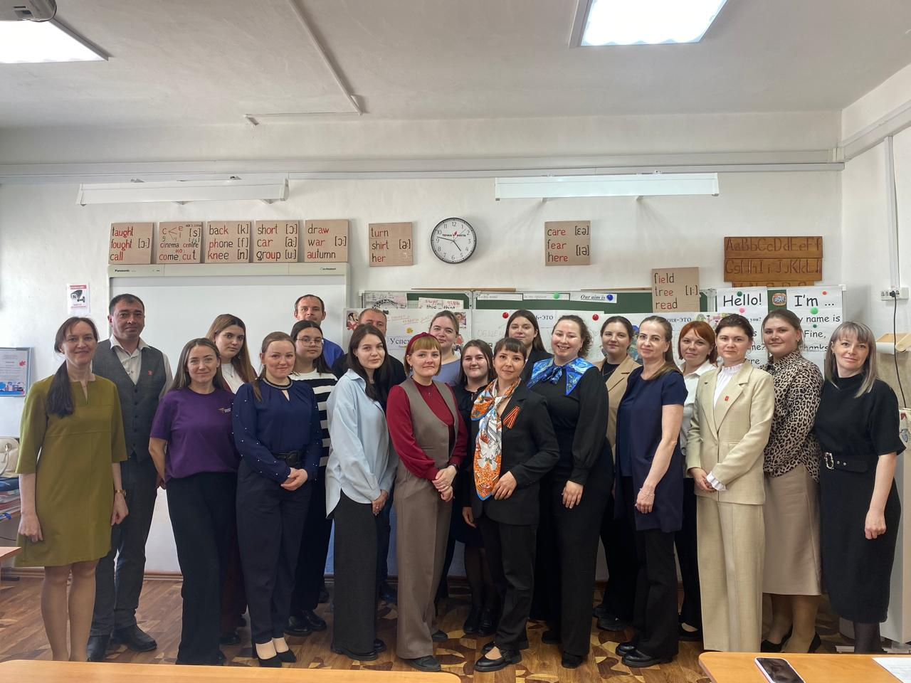

Итоговое РМО ШМП на базе МБОУ «Каргасокская СОШ №2» 12.05.2025

**3. Ссылки и публикации о работе ШМП**

Работа районной Школы молодого специалиста **отражается на сайтах** Управления образования Каргасокского района, МБОУ «Каргасокская СОШ №2» и **в** информационной **газете** Каргасокского района Томской области «Северная правда».

Публикации 2024-25 учебного года

**Публикация в информационной газете Каргасокского района Томской области ко Дню Учителя о работе Школы молодого педагога:**

статья «День был насыщенным» от 4 октября 2024

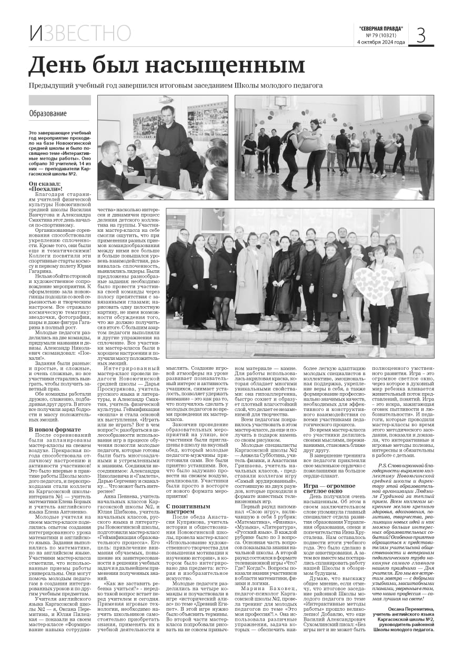

**РМО ШМП на базе МБОУ «Каргасокская СОШ №1» 14.10.2024:**

1)Публикации о прошедшем 14 октября 2024 первом заседании Школы молодого педагога в социальных сетях Лактионовой Татьяны Владимировны, начальника УОО и П МО Каргасокский район, и на странице УОО и П МО Каргасокский район.

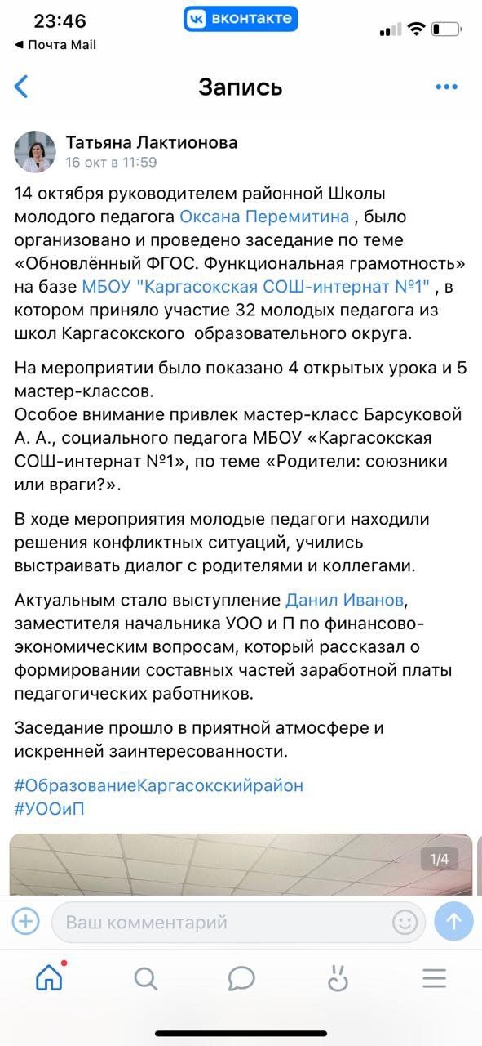 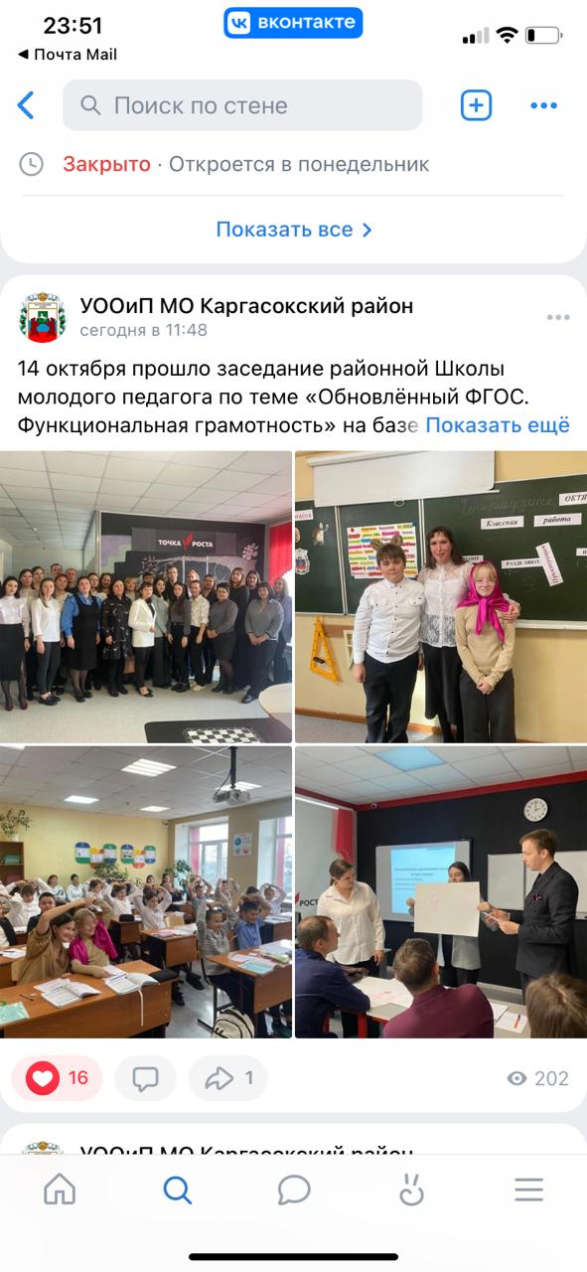

2) ссылка на сайте УООиП Каргасокского района [Осеннее заседание Школы молодого педагога](https://uooip-kargasok.uoedu.ru/news-svc/item?id=760073&lang=ru&type=news&site_type=uo)

**РМО ШМП на базе МБОУ «Каргасокская СОШ №2» 12.05.2025:**

1) ссылка на сайте УООиП Каргасокского района

[Итоговое заседание Школы молодого педагога](https://uooip-kargasok.uoedu.ru/news-svc/item?id=948993&lang=ru&type=news&site_type=uo)

2) ссылка на сайте школы МБОУ «Каргасокская СОШ №2»

https://sh2-kargasok-r69.gosweb.gosuslugi.ru/roditelyam-i-uchenikam/meropriyatiya/itogovoe-zasedanie-shkoly-molodogo-pedagoga-uchimsya-i-uchim.html

**4. Достижения молодых педагогов**

Список образовательных организаций, где есть молодые педагоги

(в 14 из 15 школ Каргасокского района)

|  |  |  |  |
| --- | --- | --- | --- |
|  | Образовательные организации | Кол-во молодых учителей | Сдали отчёты |
| 1 | **МКОУ «Вертикосская СОШ»** (Тымск.обр.округ) | **8** |  |
| 2 | **МБОУ «Каргасокская СОШ–интернат №1»** | **11** |  |
| 3 | **МБОУ «Каргасокская СОШ №2»** | **19** |  |
| 4 | МКОУ «Киевская ООШ» (Тымск.обр.округ) | 3 |  |
| 5 | МКОУ «Мыльджинская ООШ» (Васюг.обр.округ) | 5 |  |
| 6 | МКОУ «Напасская ООШ» (Тымск.обр.округ) | 1 |  |
| 7 | МБОУ «Нововасюганская СОШ» (Васюг.об.округ) | 2 |  |
| 8 | **МКОУ «Новоюгинская СОШ»**(Каргас.обр.округ) | **5** |  |
| 9 | **МКОУ «Павловская ООШ»** (Каргас.обр.округ) | **6** |  |
| 10 | **МКОУ «Сосновская ООШ»** (Каргас.обр.округ) | **3** |  |
| 11 | МКОУ «Средневасюганская СОШ» (Васюг.обр.ок) | 4 |  |
| 12 | МКОУ «Среднетымская СОШ» (Тымск.обр.округ) | 2 |  |
| 13 | **МКОУ «Староюгинская ООШ»** (Карг.обр.округ) | 2 |  |
| 14 | МКОУ «Тымская ООШ» (Тымск.обр.округ) | 3 |  |
|  | **Итого** | 72 |  |

Молодые педагоги регулярно проходят курсы повышения квалификации, дают открытые уроки и мастер-классы, участвуют в конкурсах профессионального мастерства.

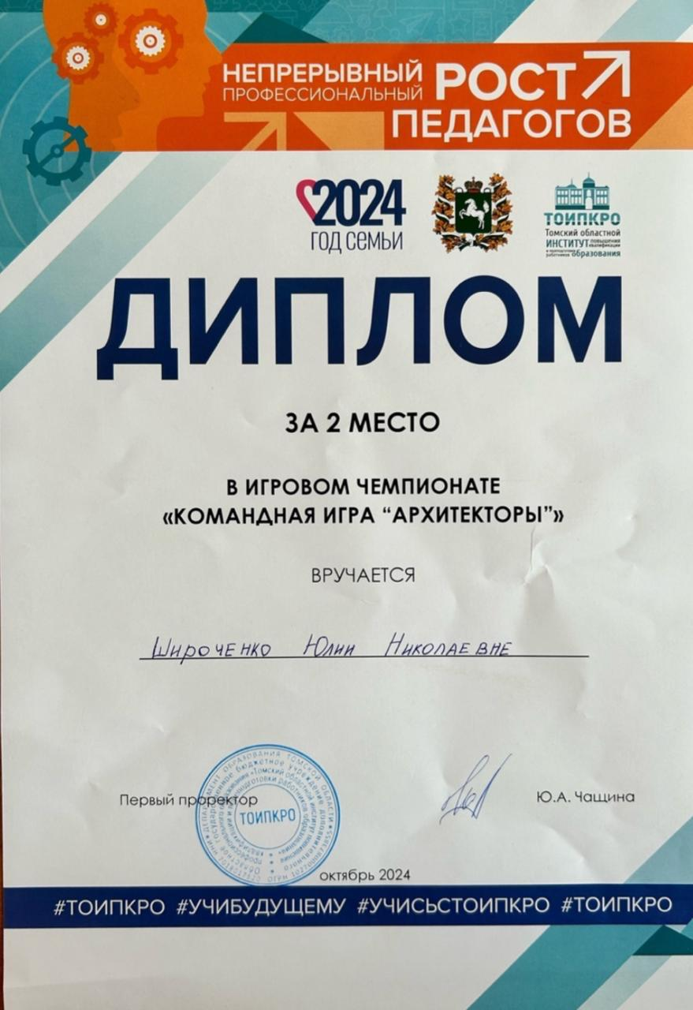В **октябре 2024** молодой педагог, учитель русского языка и литературы МКОУ «Вертикосская СОШ» **Широченко Юлия Николаевна** приняла участие в игровом чемпионате «Командная игра “Архитекторы”», заняв 2 место.

**27 марта 2025** в школе «Интеграция» в Томске проходил **форум для молодых педагогов «ПРОДВИЖЕНИЕ»**. Направления работы форума: «Адаптация к профессиональной деятельности», «Сотрудничество с родительским сообществом», «Работа с детьми с ограниченными возможностями здоровья», «Эффективные методы и технологии педагогической деятельности».  **Ольга Владимировна Сухоребрик (педагог-наставник) и Анастасия Павловна Гришаева (молодой педагог), учителя начальных классов МБОУ "Каргасокская СОШ №2"** провели мастер класс для педагогов по теме "Активные методы обучения при работе с детьми ОВЗ в начальной школе". В мастер - классе наших педагогов приняли участие более 40 педагогов Томской области и Кузбасса. Участники форума познакомились о современными методами и технологиями, направленными на повышение качества обучения детей с ОВЗ.

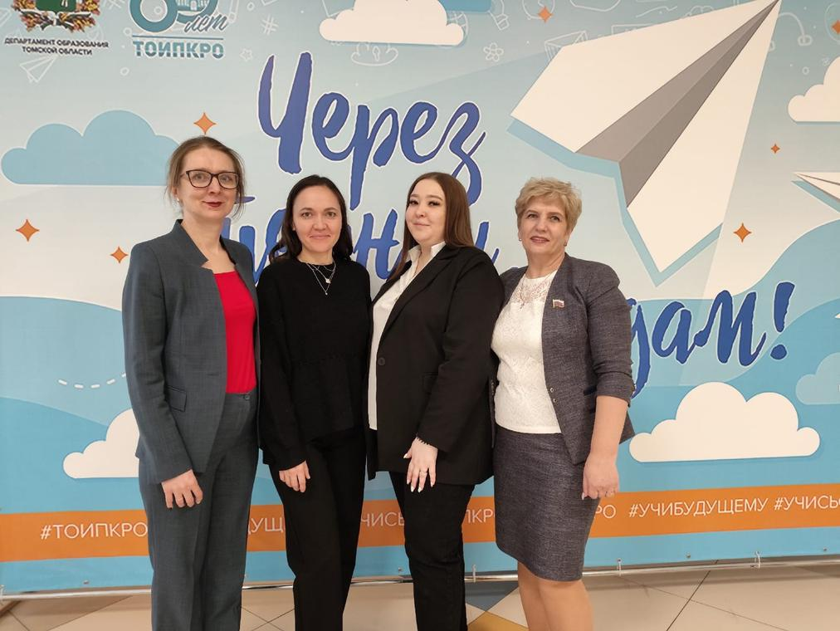 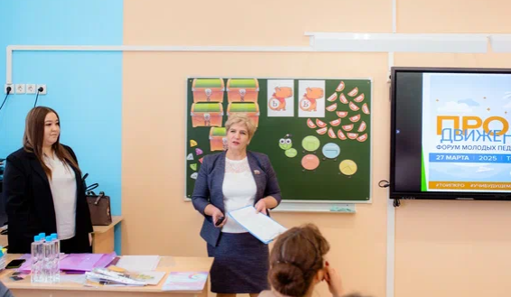

30 апреля 2025 подведены итоги **регионального этапа Всероссийского конкурса "Учитель года России".** Из 40 педагогов, подавших заявки на участие, в число 25 лучших педагогов Томской области вошла представительница Каргасокского района, **молодой педагог, учитель биологии и химии МКОУ "Тымская ООШ" Алёна Владимировна Панова.** Алёна Владимировна достойно прошла все конкурсные испытания: "Урок", "Педагогическое интервью", "Мастер класс", подтвердив свой профессионализм, преданность делу и любовь к профессии (11 место).

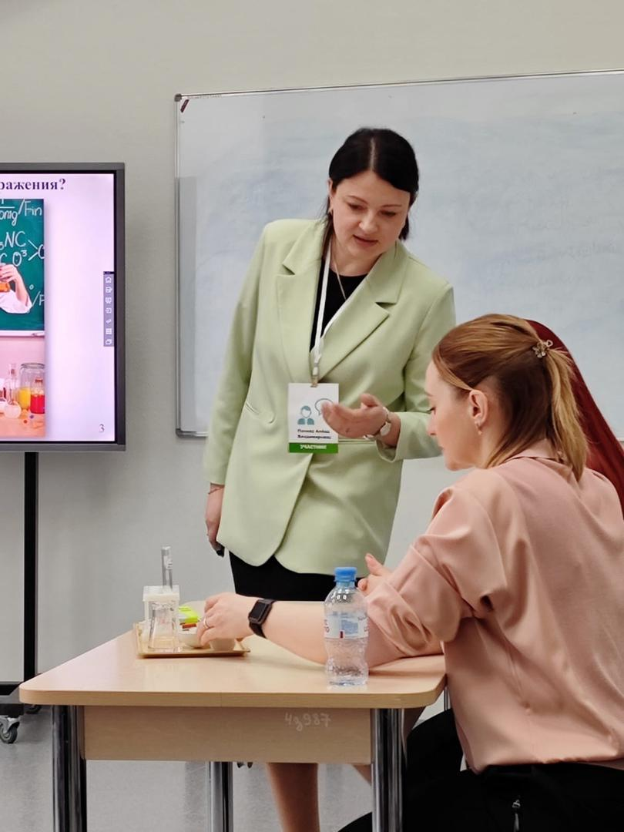 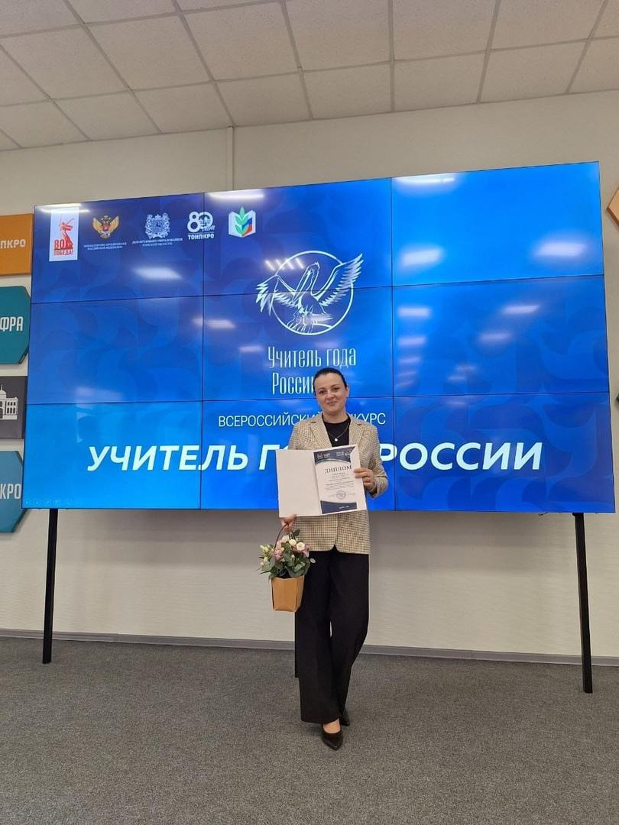

Общение с молодыми педагогами показывает, что большая часть молодых специалистов частично удовлетворена уровнем своей профессиональной подготовки, не хватает педагогического опыта. Существуют проблемы с проведением внеклассных мероприятий и проблемы в работе с родителями. Для повышения своей профессиональной компетентности большинство педагогов хотели бы посетить практико-ориентированные семинары, посвящённые приёмам активизации учебно­-познавательной деятельности учащихся в образовательном процессе.

**5. Муниципальный дистанционный конкурс для педагогов образовательных организаций муниципального образования «Каргасокский район» «Лучшая методическая разработка»**

С 24 сентября 2024 года по 15 ноября 2024 года был проведён муниципальный дистанционный конкурс для педагогов, в котором приняло участие 5 молодых педагогов и 1 наставник из школ Каргасокского района. Итоги конкурса подведены, вручены дипломы.

Список победителей, призеров и участников муниципального дистанционного конкурса для педагогов образовательных организаций муниципального образования «Каргасокский район» «Лучшая методическая разработка»

Номинация «Технологическая карта урока»

|  |  |  |  |  |
| --- | --- | --- | --- | --- |
| № | ФИО | должность | Образовательная организация | Результат |
| 1. | Сухоребрик О.В. | учитель начальных классов, наставник | МБОУ «Каргасокская СОШ №2» | Диплом победителя |
| 2. | Тунуспаева Г.А. | учитель математики | МКОУ «Сосновская ООШ» | Диплом победителя |
| 3. | Александрова Е.А. | учитель начальных классов | МБОУ «Каргасокская СОШ №2» | Диплом II степени |
| 4. | Гришаева А.П. | учитель начальных классов | МБОУ «Каргасокская СОШ №2» | Диплом II степени |
| 5. | Тунуспаев В.А. | учитель биологии, химии | МКОУ «Сосновская ООШ» | Диплом II степени |
| 6. | Давыденко Ю.И. | учитель начальных классов | МБОУ «Каргасокская СОШ №2» | Сертификат участника |

**6.Статистика молодых педагогов, принявших участие в районных заседаниях ШМП**

|  |  |
| --- | --- |
| **Заседание №** | **Кол-во** |
| Заседание № 1. 14.10.2024 | **32**  МБОУ «Каргасокская СОШ-интернат №1» - 7  МБОУ «Каргасокская СОШ- №2» - 16  МКОУ «Новоюгинская СОШ» - 3  МКОУ «Павловская ООШ» - 4  МБОУ ДО «КСШ» - 1  МБОУ ДО «Каргасокский ДДТ» - 1 |
| Заседание № 2. 12.05.2025 | **38**  МБОУ «Каргасокская СОШ-интернат №1» - 8  МБОУ «Каргасокская СОШ №2» - 20  МКОУ «Новоюгинская СОШ» - 4  МКОУ «Павловская ООШ» - 4  МКОУ «Сосновская ООШ» - 1  МБОУ ДО «КСШ» - 1 |
| Итого | **70** |

В работе ШМП приняло участие 70 молодых педагогов, было охвачено **5** из 14 школ в Каргасокском районе, где есть молодые педагоги, и 2 учреждения дополнительного образования.

Заседания МО были продуктивны, имели теоретическую и практическую направленность, были посвящены проблемам реальной практики преподавания по предметам. Вопросы, возникающие в процессе образовательной деятельности, разрешались на заседаниях МО или в индивидуальных собеседованиях с педагогами.

**7.Выводы**

Молодые специалисты в основном очень активны, участвуют в мероприятиях ШМП, дают открытые уроки, анализируют свою деятельность, участвуют в областных семинарах и конкурсах.

Проблемы

* низкая активность участия педагогов в профессиональных конкурсах;
* низкая результативность участия педагогов в профессиональных конкурсах;
* низкая активность педагогов по вовлечению обучающихся в научно-исследовательскую деятельность;
* невысокий уровень качества участия обучающихся в региональном этапе ВСОШ;
* недостаточное распространение отдельными учителями своего педагогического опыта в рамках работы ШМО и РМО в форме выступлений, открытых уроков, мастер-классов, не желание работать в этом формате. Наиболее характерные затруднения, выявленные в процессе работы:
* Не все члены методического объединения активны в решении вопросов, связанных с деятельностью РМО;
* Не у всех молодых специалистов есть наставники в Каргасокском образовательном округе, не говоря уже обо всём районе;
* Нет личного знакомства, не знаешь людей лично, трудно работать (район большой, нет круглогодичной доступности выезда в районный центр у молодых педагогов из отдалённых посёлков);
* Не у всех молодых специалистов есть Интернет в посёлках, либо связь очень плохая.

В конце каждого заседания ШМС делается рефлексия. Педагоги очень отзывчивы и всегда благодарят за хорошую организацию и проделанную работу.

Работа МО признана молодыми педагогами удовлетворительной. По окончании заседаний молодые специалисты выразили благодарность организаторам мероприятий за продуктивную и полезную работу в этом учебном году.

Хочется выразить искренние слова благодарности молодым педагогам за поддержку и помощь. В этом году мы проделали огромную работу, каждый вложил частичку себя. Многие молодые педагоги умные, талантливые, и самое главное, что они пробуют, где-то не получается, но они всё равно трудятся и идут вперёд благодаря своему трудолюбию и упорству! Я горжусь ими.

Итогом работы было представление нашего опыта на Всероссийском конкурсе «Лучшие практики наставничества». Организаторами Конкурса являются Минпросвещения России совместно с АНО «Россия – страна возможностей», ФГБОУ ДПО «Институт развития профессионального образования». Конкурс проводился в дистанционном формате с 26 июля - 27 октября 2024.

**8.План работы РМО ШМП на 2025-2026 учебный год**

Районное методическое объединение в новом учебном году продолжит работу по теме “Развитие профессиональной компетентности педагогов как фактор достижения современного качества образования и воспитания обучающихся в условиях реализации ФГОС и ФООП”.

|  |  |
| --- | --- |
| Срок | Тема |
| сентябрь-октябрь | Муниципальный конкурс методических разработок для педагогических работников образовательных организаций |
| октябрь | Проведение методического дня на базе МБОУ «Каргасокская СОШ-интернат №1»/ МКОУ «Павловская ООШ» |
| январь | Региональный форум классных руководителей (МБОУ «Каргасокская СОШ –интернат №1») ? |
| январь - март | Районный методический день в МКОУ «Сосновская ООШ» |
| февраль 2026 | Проведение Межмуниципального Слёта молодых педагогов и наставников «Учитель-учителю» №3 |

Руководитель РМО ШМП _________________ /Перемитина О.В./

Июнь 2025